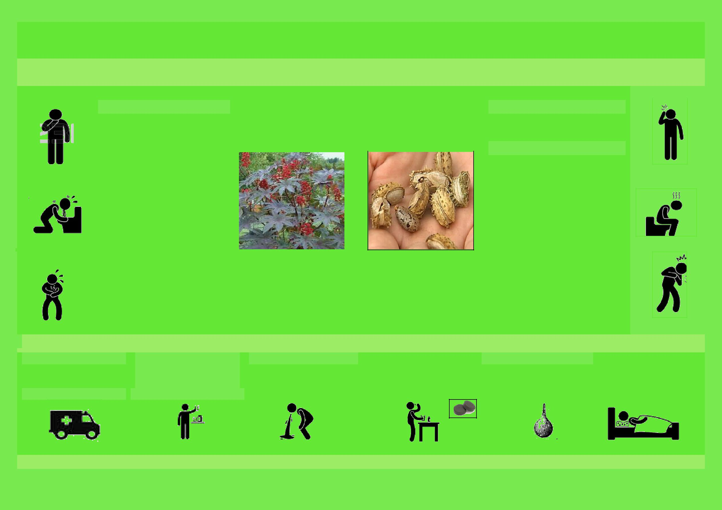**Отравление клещевиной**

**Клещевина – однолетнее травянистое растение, в котором содержится смертельный яд рицин. Особенно опасны семена.**

**Симптомы отравления клещевиной**

**Жжение во рту и**

**горле**

**Слабость, оглушение**

**Рвота**

**Понос с кровью**

**Боль в животе**

**(колики)**

**Ослабление**

**деятельности сердца**

**Первая помощь пострадавшему от семян клещевины**

**Вызвать скорую**

**помощь**

**Дать обильное питье**

**Вызвать рвоту**

**Дать**

**активированный**

**уголь**

**(1 табл. на 10 кг веса)**

**Сделать клизму**

**Уложить, обеспечить тепло пострадавшему**